智能体冷启动包 · 图文使用手册
适用版本 v0.13.1+ ｜ Windows 为主（Mac 见 §7）｜ 售后微信：xjinya（加后拉群）

1. 你买到了什么
一套「专家工作方法」，10 分钟装进你电脑上已有的 AI 工具（Claude Code / Cursor / Codex / ZCode / Kimi 等 10 个，自动探测，有几个装几个）：
商品 | 内容
基础包 ¥20 | 25 个跨职业技能（想清楚 5 / 排得起 5 / 兜得住 7 / 算得清 3 / 用得爽 5）+ 11 条即用指令 + 角色工作流 + 3 个月周更
PM 方向包 ¥30（含基础层） | 上面全部 + 12 个 AI 产品经理技能 + 31 条 PM 指令 + 九环 PM 工作流，共 37 技能 / 42 指令
全程零 API key、只新增不覆盖（自动备份可回滚）、每周更新。

2. 安装（Windows · 三步）

第 1 步：打开 PowerShell
开始菜单搜「powershell」，点开蓝色图标窗口。

第 2 步：粘贴你的专属安装命令，回车
irm https://asp-registry-xjinya.oss-cn-hangzhou.aliyuncs.com/i/你的token.ps1 | iex
这条命令是你订单的专属凭证（下单时卖家发给你），请保存好；转卖它等于转卖整个订单。以后更新也是这同一条命令。

第 3 步：在选择页勾选并开始安装
命令会弹出本地安装配置页（在你自己的电脑上运行，不经任何服务器）：上面自动列出探测到的 AI 工具（勾你要装的），下面是你购买的内容清单（技能逐项可勾、默认全选），点「开始安装」：
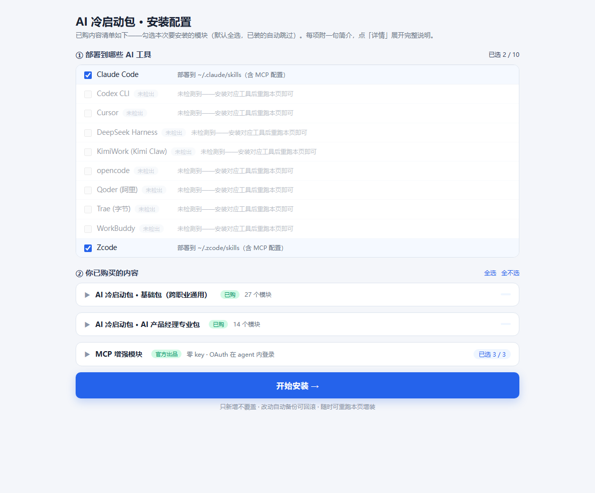
▲ 安装配置页：自动探测到 Claude Code 与 ZCode（勾选态），内容清单按包分组、逐模块带简介
安装过程实时可见，结束出中文报告：
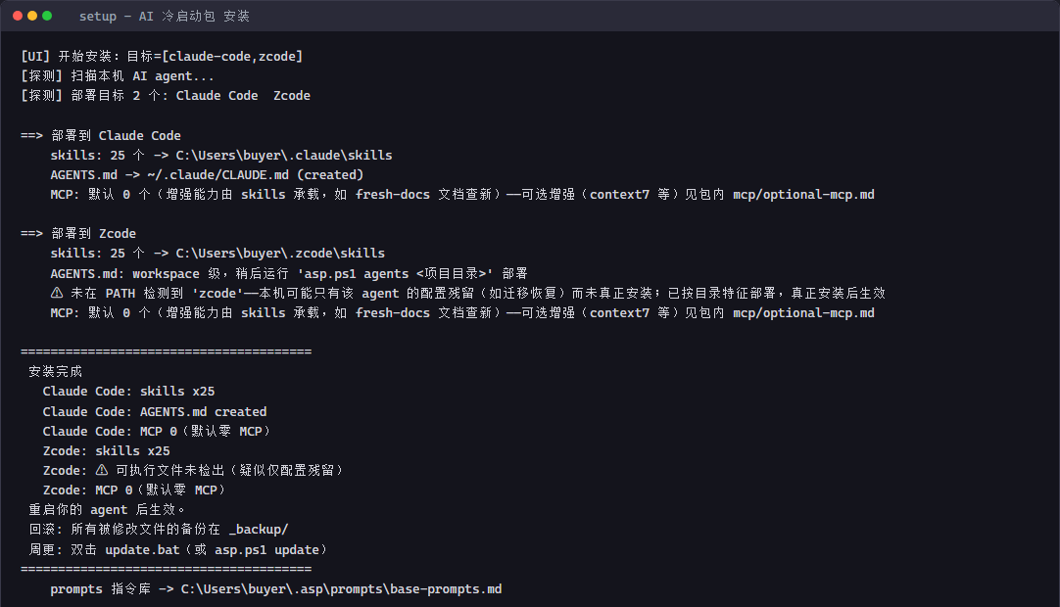
▲ 安装报告：25 个技能落位到哪些工具、改了哪些文件、备份在哪，一目了然
最后一步：重启你的 AI 工具，试一句「用 idea-grilling 拷问我一个想法」感受区别。

3. 每周更新
- 双击 C:\Users\你的用户名\asp-coldstart\update-token.bat（推荐）
- 或重跑购买时发给你的那条安装命令
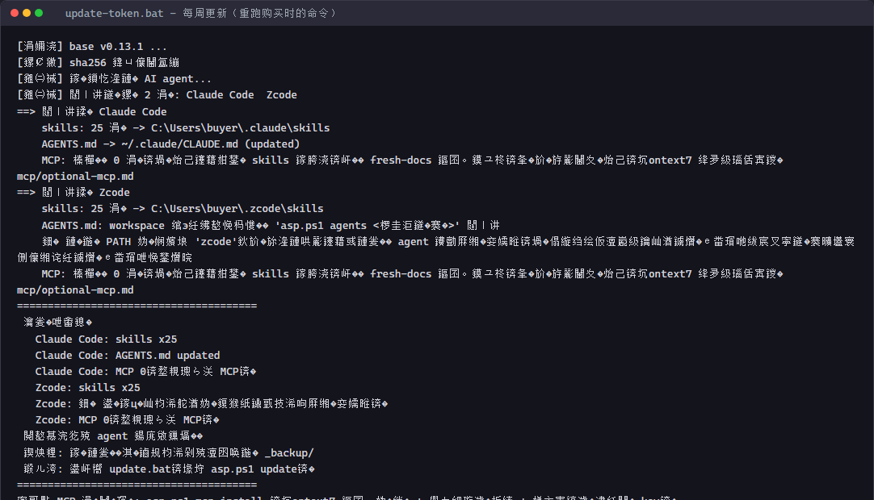
▲ 更新运行：重跑同一命令，已装内容增量升级，30 秒完成
想全自动？双击同目录的 enable-weekly-autoupdate.bat 开启每周日 10:00 自动更新（默认关闭；disable-… 随时关）。

4. 体检：装的东西真的能用吗
解压目录打开 PowerShell 跑 asp.ps1 doctor——对每条配置做真实握手测试，输出健康表（配置写了不算数，握上手才算）：
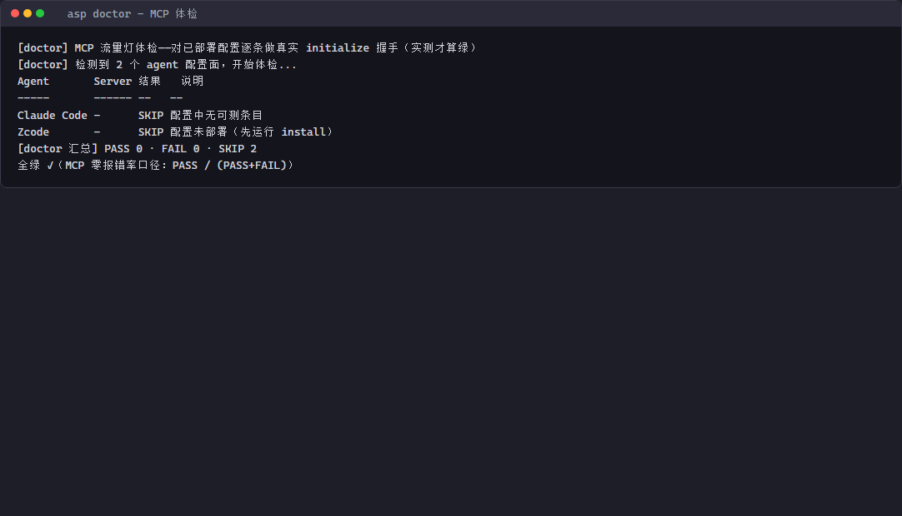
▲ doctor 输出：PASS/WARN/FAIL/SKIP 逐条列出（零 MCP 默认配置下全部 SKIP 属正常）

5. 回滚 / 换机 / 卸载
- 回滚：所有被修改文件的备份在安装目录 _backup/，按报告路径恢复即可
- 换电脑：新电脑重跑同一条安装命令（token 绑订单不绑机器）
- 卸载：删除技能目录即可，不影响原工具；需要精确清单就群里找客服

6. 常见问题
要填 API key 吗？
默认功能零 key。可选 MCP 增强的登录都在你的 AI 工具内完成，安装器永不收集任何密钥。
会覆盖我原有配置吗？
不会。只新增，改动前自动备份到 _backup/，重复安装不产生重复内容。
更新要钱吗？
购买含 3 个月周更；之后续更以商品页或客服告知为准。
报错了怎么办？
截图安装报告或报错信息，加微信 xjinya 群里帮看。

7. macOS / Linux 用户
安装/更新/迁移命令行可用：curl -fsSL https://asp-registry-xjinya.oss-cn-hangzhou.aliyuncs.com/i/你的token.sh | bash。图形选择页当前为 Windows 提供；遇到问题群里反馈。

8. 条款
安装命令是订单专属凭证，转卖即视为分销（详见群公告 EULA）；凭证可被卖家远程停用。
智能体冷启动包 Agent Cold-start Pack ｜ 图文手册 v1.1 · 2026-10-13 ｜ 与在线版内容一致

